MINISTERUL EDUCAŢIEI ŞI CERCETĂRII AL REPUBLICII MOLDOVA

Lucrare de laborator 11
Instalare extensiilor în mediile de dezvoltare integrate Git

A efectuat :Sîrbu Cătălin WEB-042
A verificat: Goncear V.

Chișinău 2025

1. Introducere
Controlul versiunilor este o parte esențială din procesul modern de dezvoltare software. Git, împreună cu platforme precum GitHub, permit coordonarea eficientă a muncii în echipă, urmărirea modificărilor, identificarea erorilor, gestionarea conflictelor și automatizarea proceselor de dezvoltare. Visual Studio Code (VS Code) este un mediu de dezvoltare foarte popular, datorită flexibilității sale și posibilității de a integra extensii care cresc semnificativ productivitatea programatorului.
Această lucrare are scopul de a familiariza studentul cu integrarea Git în Visual Studio Code, instalarea extensiilor, lucrul cu repository-uri locale și remote, utilizarea branch-urilor, commit-urilor și rezolvarea conflictelor.

2. Scopul lucrării
Scopul lucrării este de a învăța:
- cum se verifică instalarea Git în sistem;
- cum se configurează Git (nume, e-mail);
- cum se clonează sau se inițializează un repository într-un editor modern;
- cum se lucrează cu extensiile Git și GitHub în Visual Studio Code;
- cum se utilizează panoul Source Control;
- cum se creează commit-uri și branch-uri;
- cum se creează un Pull Request;
- cum se rezolvă conflictele într-un mod eficient;
- cum se vizualizează istoricul commit-urilor și diff-urile;
- cum se aplică bunele practici.

3. Noțiuni teoretice

3.1 Ce este Git?
Git este un sistem distribuit de control al versiunilor, creat de Linus Torvalds, utilizat pentru:
- urmărirea evoluției codului;
- colaborare între programatori;
- salvarea istoricului codului;
- revenirea la o versiune anterioară;
- gestionarea ramurilor (branching).
Git funcționează local și poate lucra cu repository-urile remote situate pe GitHub, GitLab, Bitbucket etc.

3.2 Ce este Visual Studio Code?
VS Code este un editor modern și extensibil. Caracteristici:
- ușor și rapid;
- suport pentru mii de extensii;
- terminal integrat;
- panou Source Control cu suport nativ pentru Git;
- integrare cu GitHub;
- funcționalități de debugging.

3.3 De ce extensiile sunt importante?
Unele extensii folosite des:
- GitLens – vizualizare avansată Git
- GitHub Pull Requests + Issues – pentru PR-uri
- Markdown Preview Enhanced – lucrul cu README
- Prettier – formatare cod
- ESLint – respectarea regulilor de cod
Acestea îmbunătățesc productivitatea și claritatea codului.

4. Descrierea mediului Visual Studio Code
VS Code include:
- bara laterală (Explorer, Search, Source Control);
- editor de fișiere;
- terminal integrat (Powershell, Git Bash, CMD etc.);
- zona de extensii;
- bara de stare cu informații Git.

5. Pașii lucrării de laborator

5.1 Verificarea și configurarea Git local

Pas 1 – Verificarea instalării Git
În VS Code → Terminal:
git --version
Dacă apare ceva de forma:
git version 2.x.x
înseamnă că Git este instalat.

Pas 2 – Configurarea numelui și e-mailului
git config --global user.name "Nume Prenume"
git config --global user.email "email@exemplu.com"

5.2 Clonarea unui repository sau inițializarea unui proiect

Clonare
- VS Code → View → Command Palette → "Git: Clone"
- Introduceți URL-ul repository-ului GitHub.

Inițializare locală
git init

Conectare remote
git remote add origin https://github.com/utilizator/repo.git

5.3 Explorarea panoului Source Control
Shortcut: Ctrl + Shift + G
Se pot vedea:
- fișiere modificate
- fișiere staged
- fișiere unstaged
- mesajul pentru commit

5.4 Realizarea primului commit
Pasul 1: modificăm un fișier
Pasul 2: îl urcăm în zona de staging
Pasul 3: scriem mesajul commit
Comanda alternativă în terminal:
git add .
git commit -m "Primul commit"

5.5 Crearea și schimbarea branch-urilor
Din bara de stare → click pe numele branch-ului → Create new branch
Sau prin terminal:
git branch feature-x
git checkout feature-x

5.6 Crearea Pull Request-urilor
Pe GitHub:
- Repo → Pull Requests → New Pull Request
- Se compară branch-ul feature-x cu main
- Se creează PR-ul

5.7 Actualizarea locală
git checkout main
git pull origin main

5.8 Rezolvarea conflictelor
VS Code afișează:
- Accept Current Change
- Accept Incoming Change
- Accept Both
- Compare
După rezolvare:
git add .
git commit -m "Resolved merge conflict in file"

5.9 Vizualizarea istoricului și diferențelor
VS Code → Source Control → click pe commit
Timeline pentru fișier
GitLens oferă vizualizări avansate.

5.10 Bune practici
- commit-uri frecvente
- mesaje clare
- folosirea .gitignore
- sincronizare continuă cu remote

6. Exercițiu suplimentar — Lucrul cu Git Bash în VS Code
- Deschiderea terminalului: Ctrl + `
- Selectarea Git Bash
- Navigarea:
cd c:/git-repos

7. Exemplu practic complet — Crearea unei ramuri noi
Comenzile:
git branch project1
git checkout project1
cp grade-template.md project1.md
git add project1.md
git commit -m "adding the project 1 file"
git push -u origin project1
git checkout project
git pull

Rezultatele obținute
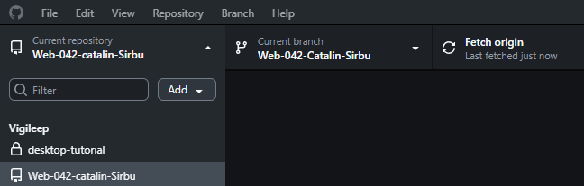
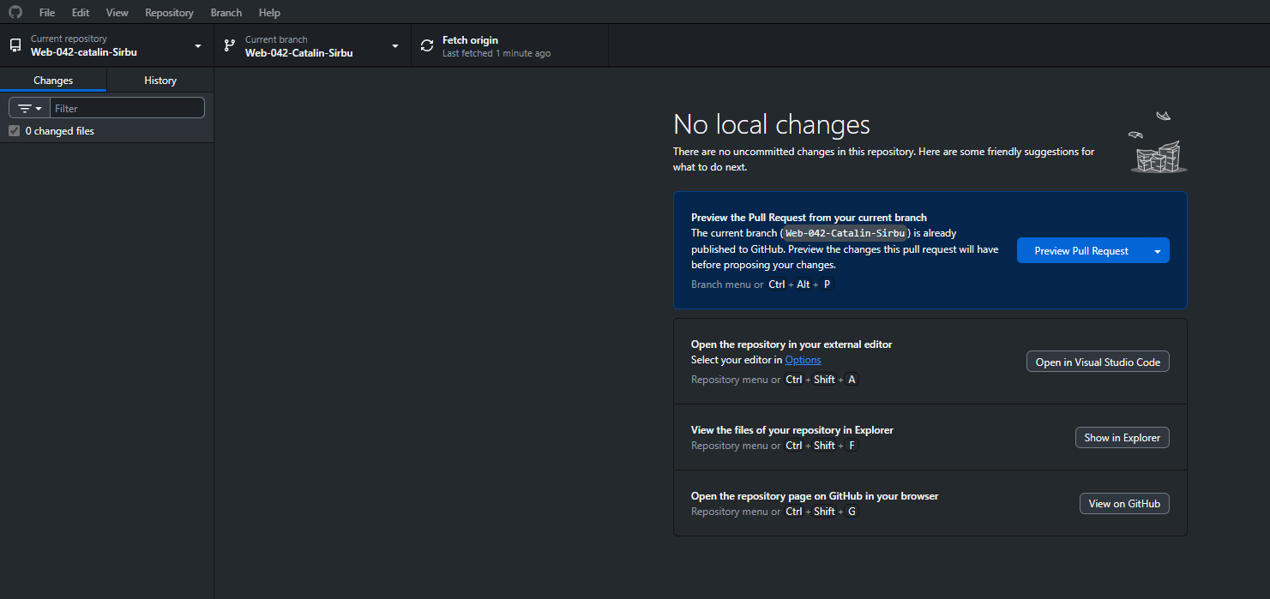

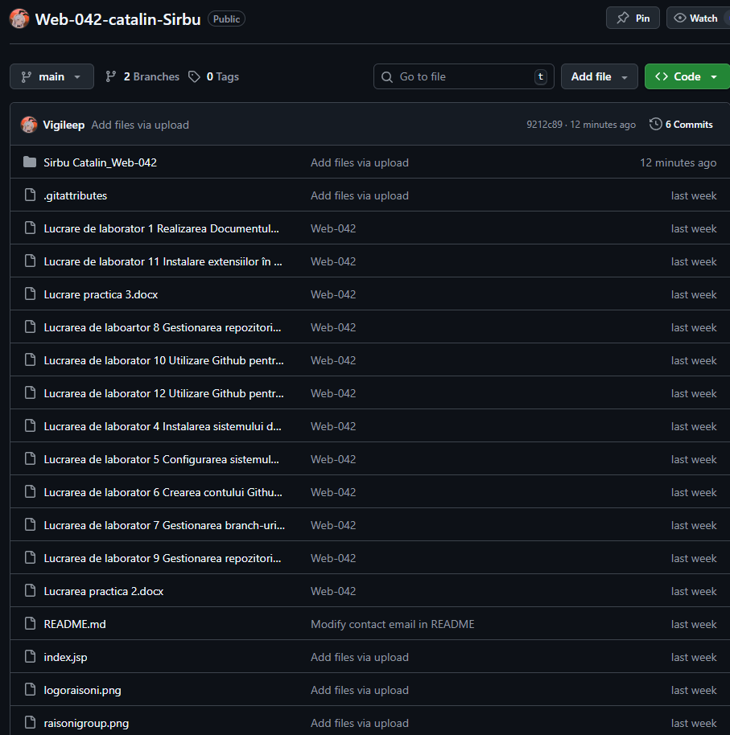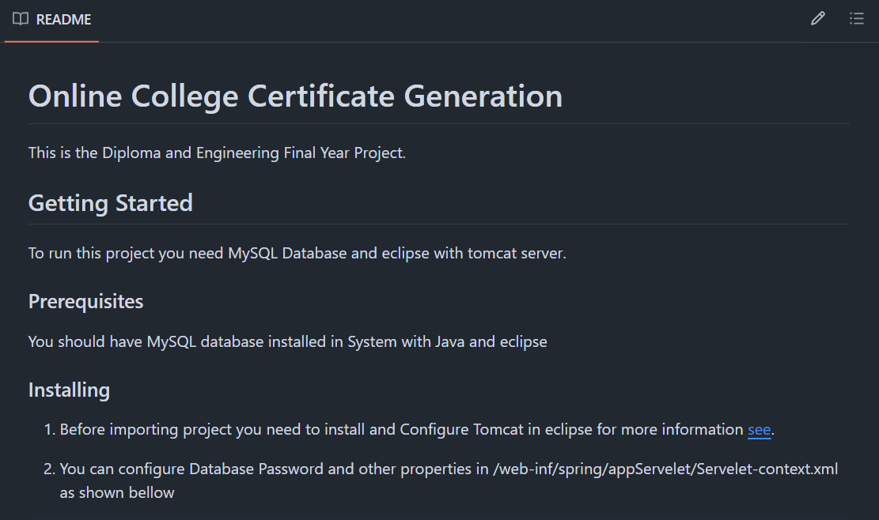
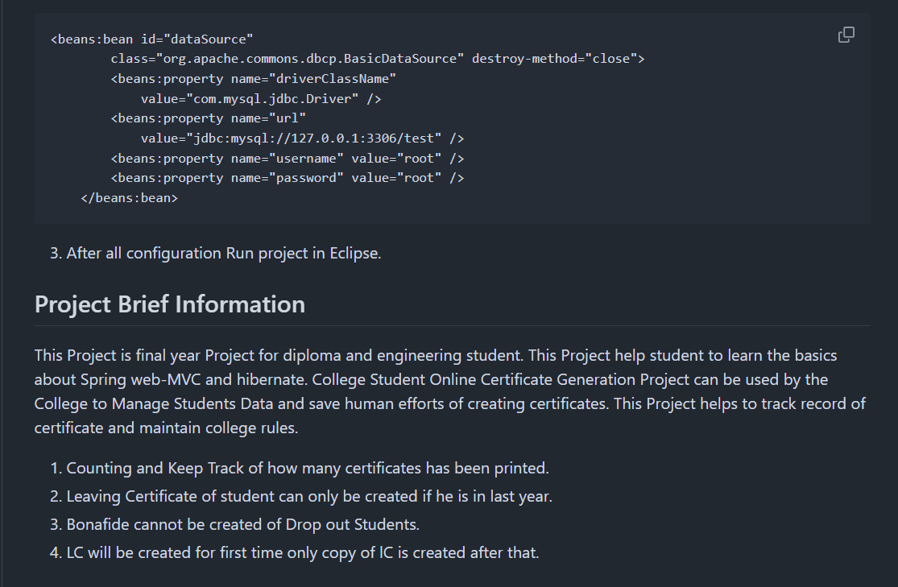
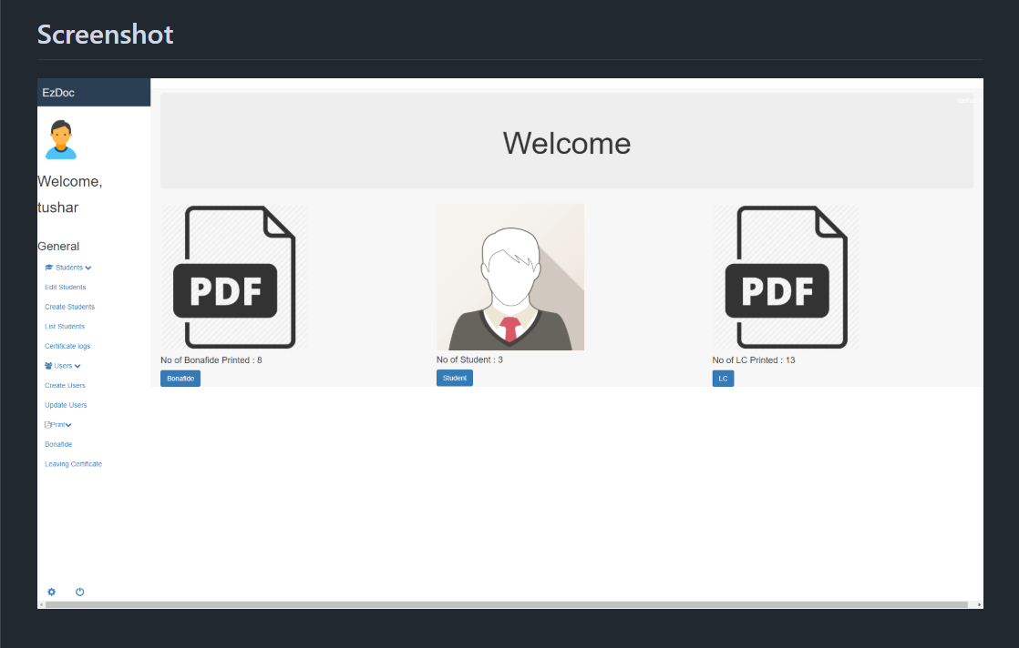

9. Concluzii
În urma realizării acestei lucrări de laborator, studentul a învățat:
- să instaleze și să configureze Git;
- să utilizeze Visual Studio Code împreună cu terminalul Git Bash;
- să folosească panoul Source Control pentru gestionarea fișierelor modificate;
- să realizeze commit-uri corecte;
- să creeze și să gestioneze branch-uri;
- să creeze și să gestioneze Pull Request-uri pe GitHub;
- să rezolve conflictele de îmbinare;
- să instaleze extensii utile precum GitLens pentru analiza istoriei;
- să aplice bune practici pentru lucrul colaborativ în proiecte software.
Aceste cunoștințe sunt fundamentale pentru dezvoltatorii moderni și contribuie la formarea unui flux profesionist de lucru.

10. Bibliografie
- Chacon, Scott; Straub, Ben. Pro Git, Apress, 2021.
- GitHub Docs – GitHub Documentation, accesat la data 21.11.2025.
- Microsoft – Using Git in Visual Studio Code, accesat la data 21.11.2025.
- Atlassian – Git Tutorials, accesat la data 21.11.2025.
- Git SCM – Documentația oficială Git, https://git-scm.com, accesat la 21.11.2025.

